八年级上册期末考试模拟卷
【物理】
一、选择题
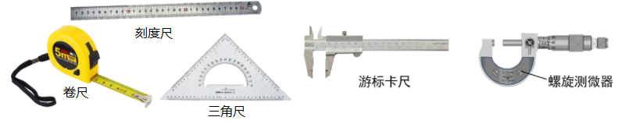
1．如图所示是测量长度的一些工具，关于以下说法中正确的是（ C ）

A．在制作课桌的过程中，使用螺旋测微器测量木板长度，这样做更精确些
B．毫米刻度尺比游标卡尺、螺旋测微器精确度要高些
C．我们在测量时应根据对测量结果的要求来选择合适的测量工具
D．分度值为厘米的刻度尺要比分度值为毫米的刻度尺精确度高
2．陶瓷茶杯底部放有一枚硬币，人移动到某一位置时看不见硬币（如图甲），往茶杯中倒入一些水后，又能够看见硬币了（如图乙）．造成“看不见”和“又看见了”的原因分别是（ A ）
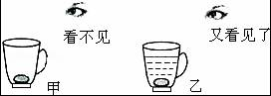
A．光的直线传播和光的折射
B．光的直线传播和光的反射
C．光的反射和光的折射
D．光的反射和光的直线传播
3．一杯热水放在桌上越来越凉．一列图象中能表示其温度T随时间t变化关系的是（ D ）
A．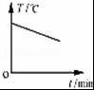 B．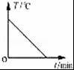 C．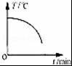 D．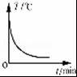
4．你所在考室内的空气质量最接近（空气密度约1.3kg/m³）（ C ）
A．1.5kg B．15kg C．150kg D．1500kg
5．下列有关声现象的说法中，正确的是（ D ）
A．调节手机的音量大小，是为了改变声源振动的频率
B．宇宙中宇航员必须用无线电交流是由于真空也能传声
C．“一闻其声，便知其人”是依据了声音的音调不同
D．声音的响度和声源的振幅有关
6．如图所示，温度计A、B、C三次测得液体温度分别是32℃、37℃和33℃，则液体较准确的温度是（ D ）
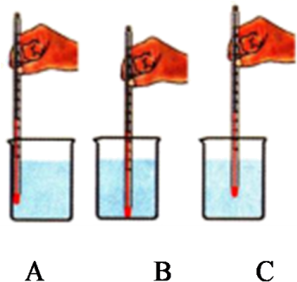

A．34℃ B．32℃ C．37℃ D．33℃
7．下列数据中，符合实际情况的是（ B ）
A．人的正常体温为39.5℃
B．秋天教室的温度约为25℃
C．盐城冬天最低气温约为-40℃
D．让人感觉舒适的环境声强级为60dB～70dB
8．如图所示，一束激光沿直线射到空水槽底部O点，形成一个光斑，现在向水槽中缓慢地注水，水面逐渐升高（未到水槽口），则在此过程中，下列正确的是（ C ）
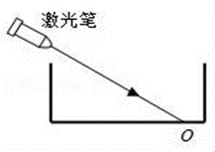
A．光的折射角不断增大
B．光的折射角不断减小
C．光斑从O点不断的向左移动
D．光斑跳到O点左侧某一点后保持不动
9．物理老师在实验室长方形玻璃缸内配制了一些白糖水。两天后，同学们来到实验室上课，一位同学用激光笔从玻璃缸的外侧将光线斜向上射入白糖水，发现白糖水中的光路不是直线，而是一条向下弯曲的曲线（如图所示）。对这个现象的解释，同学们提出了以下猜想和解释，其中可能合理的是（ C ）
A．玻璃缸对光线的折射作用
B．光在混合液体中的传播路径不是直线
C．白糖水的密度不均匀，越深密度越大
D．激光笔发出的各种颜色的光发生了色散
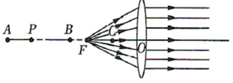
10．如图为光通过凸透镜的光路图，图中P为2倍焦距处，小义同学关于凸透镜成像的下列说法中错误的是（ D ）

A．利用物体放在A点时的成像特点，人们制成照相机
B．利用物体放在B点时的成像特点，人们制成投影仪
C．眼睛要在凸透镜右侧合适的位置才能看到C点处物体所成的像
D．《哈特拉斯船长历险记》中，博士“用冰取火”时，他拿着这块“冰”要正对太阳光，棉絮放在AB两点间取火
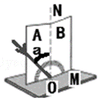
11．如图所示，在做“探究光的反射规律”实验时，小明让一束光紧贴纸板A射向O点，纸板B可沿折缝ON向后翻折，下列说法正确的是（ B ）

A．图中α为反射角
B．实验时必须使纸板与反射面垂直
C．当入射光线与法线重合时，没有反射光线
D．纸板B向后翻折后，反射光线消失，是因为此时没有反射光线
12．如图所示，平面镜M放置在水平桌面上，光源S发出一束激光射到镜面上，经反射后在标尺上形成光斑P。若在桌面右端用力向上提桌面，使桌面绕点O转动到与水平面成5°夹角，则此时（ C ）
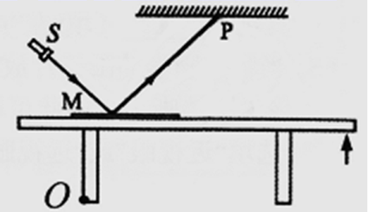
A．入射角增大了5°反射角增大了5°
B．标尺上的光斑向右移动
C．反射光线与入射光线夹角减小10°
D．反射光线与入射光线夹角减小5°
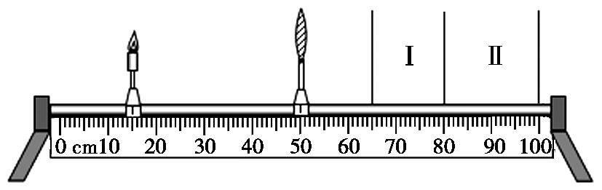
13．用如图所示的装置探究凸透镜成像规律,凸透镜的焦距是15 cm.当把凸透镜固定在50 cm刻度线处,蜡烛固定在15 cm刻度线处时( A )

A.光屏在“Ⅰ”区域内移动,才能得到清晰的像
B.光屏在“Ⅱ”区域内移动,才能得到清晰的像
C.光屏上得到的是倒立、放大的实像
D.以上说法都不对
14．冬天，常看到室外的自来水管包了一层保温材料，是为了防止水管冻裂，水管被冻裂的主要原因是（ A ）
A．水管里的水结成冰后，体积变大
B．水管里的水结成冰后，质量变大
C．水管里的水结成冰后，密度变大
D．水管本身耐寒冷程度不够而破裂
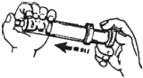
15．气体是很容易被压缩的，一定质量的气体封存在一个大注射器中，注射器的小孔被橡皮帽堵住，当用手向内压缩活塞时（如图所示），封存在注射器内的气体体积被压缩，它的密度（ A ）

A．增大 B．减小 C．不变 D．不确定

二、填空题
16.考场内翻阅试卷的声音是由纸张的 振动 产生的。倒车雷达利用 超声波 （选填“超声波”或“次声波”）探测障碍物，帮助司机倒车。声呐也是利用它来工作，但“嫦娥三号”月球探测器却不用声呐来探测周围目标，原因 真空不能传声 .
17.在探究凸透镜成像规律时，应调节烛焰的中心，光屏中心，凸透镜的光心，使三者位于 同一高度 ．这样做的目的是 使像成在光屏中央 .当蜡烛距凸透镜30.0cm时，光屏上成一个等大的实像，则凸透镜焦距是 15.0 cm.
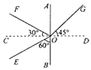
18.如图所示，一束光在空气和玻璃两种介质的界面上同时发生反射和折射（图中入射光线、反射光线和折射光线的方向均未标出），其中入射光线是 EO （用字母表示），折射角等于 45° ，界面的 左 （选填“上”、“下”或“左”、“右”）方是玻璃．

19.图是某人看近处物体时的光路图，由图可知他是 远视 眼（选填“近视”或“远视”）．若他配戴的眼镜镜片中心的厚度为1.7mm，则该镜片边缘的厚度应 小于 1.7mm（选填“大于”“等于”或“小于”）．
20．两个实心物体甲和乙，若它们的质量之比为4：3，体积之比为1：2，则它们的密度之比为 8：3 ．将甲切去、乙切去后，它们的密度之比为 8：3 ，体积之比为 4：9 ．

三、作图题
21．如图所示，画出点光源S照在不透明物体AB上在光屏MN上出现的影子 A′B′

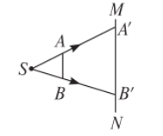
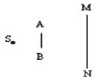

答案如图

22．如图所示是照相机的原理图，A′B′是AB的像．请画出图中与入射光线对应的折射光线，并确定凸透镜一侧焦点的位置，用字母F表示．
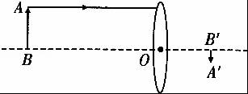
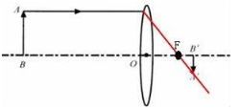

答案如图

23．雨后晴朗的夜晚,为了不踩到地上的积水，人们根据生活经验判断：迎着月光走，地上发亮的是水。请在示意图中作图以证明此判断。
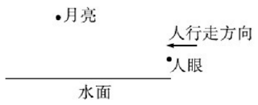
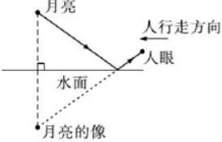

答案如图

四、综合应用题
24．小明的爸爸用科学方法种植马铃薯喜获丰收，共收了12吨，并准备将这些马铃薯卖给淀粉加工厂，淀粉加工厂根据马铃薯的密度确定收购价格．小明用所学的知识测定马铃薯的密度，他先用天平称出一些马铃薯的质量（已切成小块），所用砝码及游码位置如图所示，再将这些马铃薯倒入盛有40毫升水的量筒，量筒中的水面升到100毫升．问：
马铃薯密度（克/厘米³） | 1.08 | l．10 | 1.12 | 1.14 | 1.15
马铃薯中淀粉的质量分数（%） | 14.0 | 18．O | 22.5 | 25.4 | 29.0
收购价（元/千克） | 0.50 | 0.60 | O．70 | O．80 | 1.00
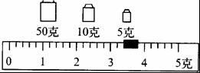

（1）小明家种植的马铃薯的密度多大？
解：游码标尺的分度值是0.2g，马铃薯的质量质量等于砝码的质量加游码对应的刻度值：
m=50g+10g+5g+3.4g=68.4g．
马铃薯的体积：V=100ml﹣40ml=60ml=60cm³．
马铃薯的密度：ρ=m/v=68.4g/60cm³=1.14g/cm³．
答：小明家种植的马铃薯的密度1.14g/cm³．
（2）分析厂方收购马铃薯的价格表，你能得出的结论是马铃薯中淀粉含量越高，密度越大．
（3）小明家卖掉这些马铃薯将有多少收入？
解：马铃薯卖掉后的收入：12×10³kg×0.80元/kg=9600元．
答：小明家卖掉这些马铃薯将有9600元收入．

25.如表是探究“水的沸腾”的实验数据．当水温上升到91℃时，每隔1min记录一次温度计的示数，直到水沸腾5min后停止记录．
时间/min | 0 | 1 | 2 | 3 | 4 | 5 | 6 | 7 | 8 | …
温度/℃ | 91 | 93 | 95 | 97 | 99 | 99 | 99 | 99 | 99 | …
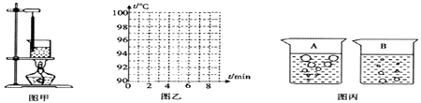

（1）需要安装的实验器材有：A ．烧杯和水；B ．酒精灯；C ．温度计；D ．铁圈和石棉网．装置如图甲所示，安装的先后顺序是（填写器材前的字母） BDAC ；
（2）如图甲所示实验装置中的错误之处是 温度计的玻璃泡碰到了烧杯壁 ；
（3）根据表格中的数据，在图乙中的小方格纸上画出水的温度随时间变化的图象；
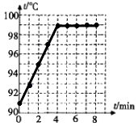
如图所示：

（4）由图象可知：水的沸点为 99 ℃；图丙中 B （选填“A”或“B“）是水沸腾前的情景；
（5）实验中发现，将水加热至沸腾的时间过长，造成这种现象的原因可能是： 水的质量太大，水的初温太低，加热时烧杯没有加盖造成热量损失等 ．

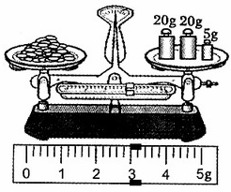
26．晓松在参观一个容积为5×10³m³粮仓时，想知道这粮仓能装多少质量的稻谷。于是他取一小包稻谷作样品，进行了以下实验：

(1)调节天平平衡时，发现天平的指针偏向分度标尺的右侧。此时，应将平衡螺母向 左 调(选填“左”或“右”)，直至天平平衡。
(2)取适量稻谷倒入左盘，在右盘中加减砝码，并移动称量标尺上的 游码 ，使天平重新平衡。所用的砝码和游码的位置如图所示，则稻谷质量为 48 g。将这些稻谷倒人量筒中压实，测出它的体积为40cm³。
(3)稻谷的密度为 1.2 g/cm³，这个粮仓大约能装 6x10⁶ kg的稻谷。

